Зрительная гимнастика в ДОУ
Современные дети уже с раннего возраста много времени проводят за просмотром мультфильмов, старшие же дошкольники сегодня вовсю играют в компьютерные игры. В результате глаза, испытывающие большую нагрузку, не получают достаточного отдыха. Чтобы избежать возможных проблем со здоровьем этих важных органов, в детском саду обязательно проводится несложная и увлекательная зрительная гимнастика.

Цели проведения гимнастики для глаз в дошкольном учреждении
Зрительная гимнастика — одно из эффективных средств профилактики заболеваний глаз, а также коррекции уже имеющихся проблем. В детском саду она относится к современным здоровьесберегающим технологиям (наряду с динамическими паузами, самомассажем, дыхательной гимнастикой и пр.).
В дошкольном учреждении гимнастика для глаз имеет очень важное значение, поскольку выполняет целый ряд задач:
- Общее оздоровление зрительного аппарата, профилактика различных нарушений в работе органов зрения: укрепление глазных мышц, снятие напряжения, предупреждение утомления, улучшение кровообращения в глазах.
- Является эффективным дополнением в лечении уже имеющихся заболеваний: детской близорукости, дальнозоркости, астигматизма.
- Формирует у воспитанников представления о важности заботы о своём здоровье, в частности, об органах зрения. Ребята узнают о ценности зрения.
- Имеет обучающее значение. Выполняя зрительные упражнения, дети учатся ориентироваться в пространстве: закрепляют понятия «право» и «лево», «верх» и «низ», «поворот». Помимо этого, проведение гимнастики способствует развитию связной речи, обогащению словаря, закрепляет знакомые понятия об устройстве окружающего мира.

Методика проведения зрительной гимнастики
Проводится зрительная гимнастика с самого раннего дошкольного возраста. Делать с детьми полезные упражнения следует два-три раза в день. Продолжительность занятий в младшей и средней группе — две-три минуты, в старшем же звене — четыре-пять минут.
При выполнении упражнений необходимо соблюдать определённые правила:
- Ребята должны стоять или сидеть. При этом не следует напрягать тело.
- Голова занимает фиксированное положение (если, конечно, гимнастика не активная — не сочетается с поворотами головы для укрепления мышц шеи).
- Если некоторые дети носят очки, то их следует обязательно снять.
- Детское дыхание должно быть равномерным и глубоким.
- Последним упражнением лучше всего сделать моргание, а после окончания гимнастики малышам желательно хорошенько потянуться.
Чтобы вызвать максимальный интерес дошкольников к зарядке для глаз, её следует проводить в игровой форме, использовать образность. Например, можно не просто предложить детям крепко зажмуриться, а превратиться в филинов или кошечек, которые только что проснулись. Кроме того, ребятам всегда нравится выполнять упражнения под весёлые стихотворения.
Проводить зрительную гимнастику можно в любое время: на прогулке, в свободное время, органично включать её в любые занятия (познание, развитие речи, продуктивная деятельность). При этом тема зарядки связывается с темой непосредственно образовательной деятельности. Например, если ребята изучают насекомых, то ребята могут проследить глазами полёт игрушечной пчёлки.
Массу идей для проведения зрительной гимнастики можно найти во время прогулки. Например, воспитатель предлагает дошкольникам посмотреть вниз на траву, потом вверх — на небо, поискать там птичек, потом вновь на травку. В тёплое время года можно понаблюдать за бабочкой, которая машет крылышками, и предложить так помахать ресничками.

Особенности работы с дошкольниками разного возраста
При организации гимнастики важно учитывать возраст дошкольников. К примеру, двухлетние малыши вряд ли поймут словесную команду «вращаем глазками»: педагог должен использовать предмет, за которым дети будут следить взглядом. Причём, это должен быть не обычный карандаш, а «волшебная палочка» или указка с закреплённой на ней картинкой или игрушкой. Интересная идея — надеть пальчиковую куклу.
Ещё один действенный способ заинтересовать младшего дошкольника — фразы типа «А ты так умеешь? А я вот умею!» после таких слов любознательные крохи готовы всё повторять за воспитателем.
Что же касается старшего дошкольного возраста, то здесь мотивировать ребят можно познавательной беседой: рассказать им о строении человеческого глаза, о необходимости ухода за ним. Любознательным воспитанникам будет интересно также узнать отличия в устройстве глаза человека и различных животных (например, у крокодила глаза расположены по бокам головы и имеют три века). Воспитателю стоит обсудить с детьми, насколько вредно долго смотреть мультфильмы, просиживать за компьютерными играми. После такого разговора дошкольники сами захотят делать полезные упражнения.
Если при проведении зрительной гимнастики с младшими дошкольниками воспитатель обязательно сам должен показывать каждое упражнение, делать его вместе с детьми, то в старшем звене педагогу достаточно один раз продемонстрировать выполнение действий. В дальнейшем уже будет достаточно словесной инструкции либо чтения стихотворного текста (если он сопровождает зарядку).

Примеры упражнений
При проведении гимнастики с младшими дошкольниками упражнения должны быть предельно простыми, но при этом занимательными. Можно использовать такие варианты:
- «Кискины глазки». Воспитатель просит малышей представить себя котятами. Дети широко открывают глаза, а затем зажмуривают. После этого смотрят вверх, вниз, в сторону.
- «Качели». Педагог предлагает ребятам поиграть глазками в качели: взлететь высоко, а затем опуститься (движения глазами вверх-вниз).
- «Карусель». Круговые движения глазками.
- «День и ночь». Ребёнок на расстоянии вытянутой руки держит перед собой палец. Вначале он смотрит на него двумя глазами, потом только правым при закрытом левом и наоборот.
- «Прятки». Ребятам нужно крепко зажмурить глазки на пару секунд, а затем на такое же время открыть их (мотивация «вы спрятались, и вас никто не видит»).
- «Прищепочка». Большими и указательными пальчиками обеих рук необходимо сдавливать кожу между бровями (как будто скреплять её прищепкой).
- «Бабочка». Воспитатель предлагает дошкольникам поморгать ресничками, как бабочка машет крыльями.
Начиная со среднего возраста, упражнения следует усложнять:
- «Что изменилось?» На прогулке предложить ребятам посмотреть вдаль на детей с соседней площадки или на прохожих из окна группы и запомнить их расположение. Затем малыши закрывают глазки примерно на 10 секунд, а после говорят, как изменилось местоположение людей.
- «Геометрические фигуры». Педагог просит дошкольников представить круг большого размера, а затем обвести его глазками по часовой стрелке и против. Аналогично можно «нарисовать» квадрат, а потом перевести взгляд из правого верхнего угла в левый верхний и т. д.
- «Корчим рожицы». Воспитатель предлагает ребятам изобразить какое-либо животное, например, ёжика. При этом оговаривается, что он вытягивает губки вперёд, а глазки «бегают» вправо-влево, затем вверх-вниз.
- «Расширение полей зрения». Ребёнок размещает прямо перед собой указательные пальцы обеих рук. За каждым пальцем следит свой глаз. Затем пальцы медленно разводятся в стороны, а глаза продолжают за ними следить.
- «Буратино». Ребята смотрят на кончик своего носа. Затем воспитатель считает до 5 (в старшей группе — до 10, в подготовительной — до 20) и просит детей представить, что их нос растёт. Они должны следить глазами за его кончиком — он как будто удаляется от них. После этого дошкольники также наблюдают за его уменьшением.
- «Стрельба глазами». Ребёнок резко переводит взгляд в любую сторону и произносит «пиф-паф».
Кроме того, ещё с младшего возраста можно проводить зрительную гимнастику под стихотворный текст.

Использование наглядности во время зрительной гимнастики
При выполнении зрительной гимнастики большое значение имеет наглядность. Она помогает заинтересовать детей и сделать упражнения более эффективными. Ведь у дошкольников (особенно в младшем возрасте) преобладает наглядно-образное мышление, и многие упражнения, особенно такие как вращение глазами, повороты глаз, им гораздо легче выполнять, имея перед собой зрительный ориентир.
Для проведения гимнастики в детском саду используются следующие виды наглядности:
- Предметы-ориентиры. Они раздаются всем детям либо воспитатель показывает предмет группе детей. В первом случае каждый дошкольник держит перед собой небольшой предмет (например, резинку для волос с бабочкой, её удобно надеть на палец) и перемещает его согласно указаниям воспитателя. При этом взгляд следует за ним. Подбираются такие вещи опять-таки согласно тематике занятия (упомянутая резинка-бабочка пригодится, например, при изучении темы «Насекомые»). В любом случае предмет должен быть достаточно крупным и ярким, не сливающимся по цвету с одеждой педагога и окружающей обстановкой. Самый просто вариант такого зрительного ориентира — красочная волшебная палочка (указка). Также можно использовать пальчиковых кукол. На её конце можно прикрепить картинку. Когда ориентир показывает воспитатель, то к себе поближе он размещает малышей с более низкой остротой зрения, остальные же сидят или стоят сзади.
- Схемы. Такие пособия предназначены для старших дошкольников, ведь у них уже развивается абстрактное мышление. Они показывают различные виды упражнений для глаз. Глядя на картинку, ребёнок может понять, как именно нужно выполнять действия.
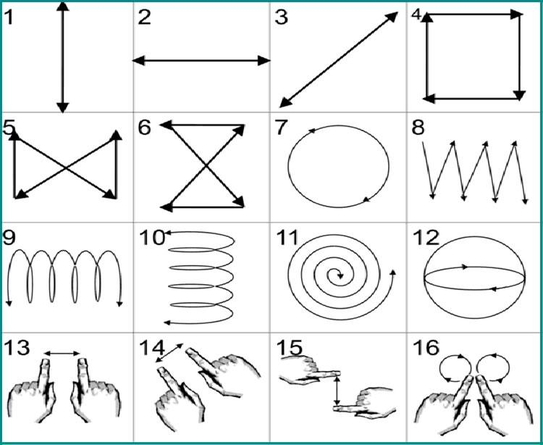
- Сигнальные метки. Они предназначены для упражнений, когда взгляд переключается с ближней точки в дальнюю. Метка диаметром около 0,5 см крепится к оконному стеклу на уровне глаз дошкольника. Ребёнок стоит от неё совсем близко (расстояние — примерно 20 см). Он должен смотреть на ориентир пару секунд, а потом переводить взгляд на удалённую точку на улице. Воспитатель при этом просит рассказать дошкольника, что он там видит интересного.
- Настенные и потолочные офтальмотренажёры. Этот своеобразные траектории, по которым «бегают» детские глазки. Например, от одного зверька или сказочного персонажа нужно добраться до другого по яркой (обычно ломаной) дорожке. При этом у ребёнка может двигаться голова и туловище. Каждая дорожка имеет свой цвет. Упражнения, как правило, выполняются коллективно. 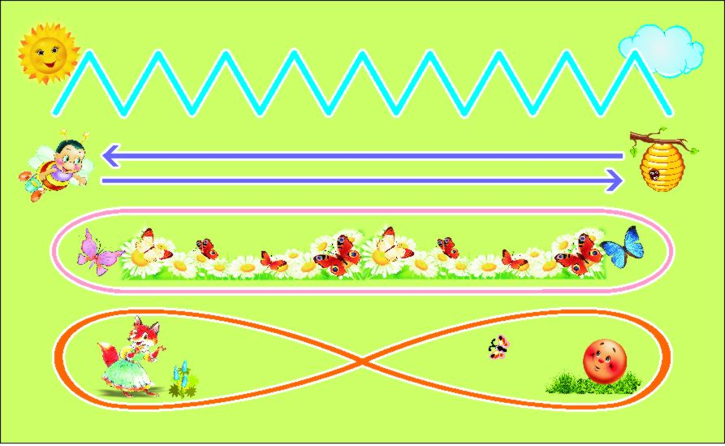
- Индивидуальные офтальмотренажёры. Они представляют собой контурные картинки из множества отдельных мелких элементов — бабочек, листиков, ёлочек и пр. (в старшем возрасте это могут буквы или цифры). Ребёнок зрительно должен обвести контур, также можно помогать пальчиком. При этом картинку дошкольник держит перед собой на расстоянии вытянутой руки.
Почти все атрибуты для зрительной гимнастики воспитатель легко может сделать своими руками. Так, несложное, но оригинальное пособие — Чебурашка с движущимися глазками (это может быть и любой другой персонаж). Он вырезается из цветного картона. С помощью такой игрушки можно не только укреплять зрение, но и повторять математические понятия («в какую сторону смотрит персонаж?»).
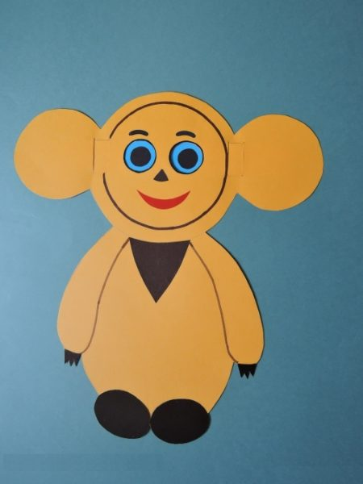
За счёт прорезей у Чебурашки двигаются глаза
Ещё один пример самодельного пособия — вырезанные также из цветного картона геометрические фигуры (все они разных цветов). Они крепятся на стену на достаточном удалении друг от друга. Воспитатель хаотично называет фигуры либо их цвет, а дети должны переводить взгляд от одного объекта к другому, не поворачивая при этом голову.
Интересно пособие – «Фруктовый сад». На плакате нарисованы различные фрукты: они образуют круги (маленькие внутри более больших). Педагог называет определённый фрукт, а дошкольники должны обвести глазами соответствующий круг.
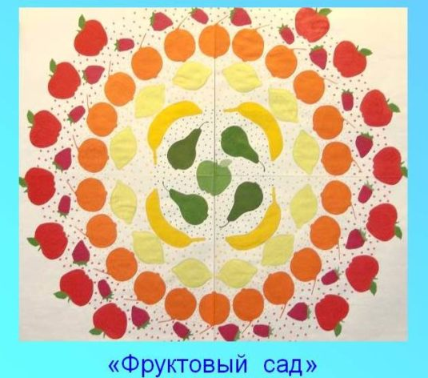
Фрукты расположены в виде кругов разного размера
Использовать наглядность следует и для работы с родителями. Специальные плакаты, показывающие, как правильно выполнять зрительную гимнастику, следует периодически помещать в уголке здоровья в раздевалке. Там их могут рассмотреть мамы и папы, также они обязательно привлекут и детское внимание.
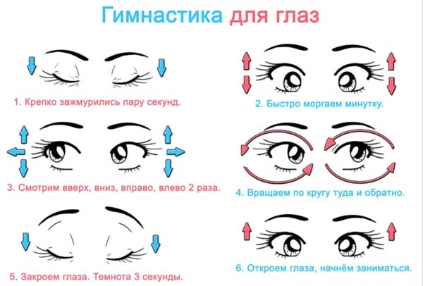
С помощью плаката родители смогут ознакомиться с правилами выполнения зрительной гимнастики
Мультимедийные пособия
Дошкольникам всегда очень нравятся мультимедийные пособия для зрительной гимнастики. Они представляют собой видеоролики, где на экране появляются различные объекты: рыбки в аквариуме, бабочки на лугу, звёздочки в небе и пр. Задача малышей — следить за ними глазами. Всё это происходит под приятную музыку, вызывая у ребят исключительно положительные эмоции.
Офтальмологические паузы — обязательный приём оздоровления дошкольников. Они хорошо помогают снять утомление глаз, укрепить их мышцы, устранить напряжение.
Для проведения зрительной гимнастики не требуется особых условий, комплексы можно органично включать в занятие или же практиковать в любое удобное время. А подключив фантазию и используя интересную наглядность, педагог может превратить такую зарядку в увлекательное действие.

